NAMA : Fajar Firdaus

NPM : 24231000

KELAS : TI-24-PA

MATKUL : LAB. ALGORITMA PEMROGRAMAN DAN BASIS DATA

NOTE : -

**SCREENSHOOT CODE :**

1. MENGHITUNG LUAS PERSEGI DAN PERSEGI PANJANG, LUAS TABUNG, VOLUME TABUNG

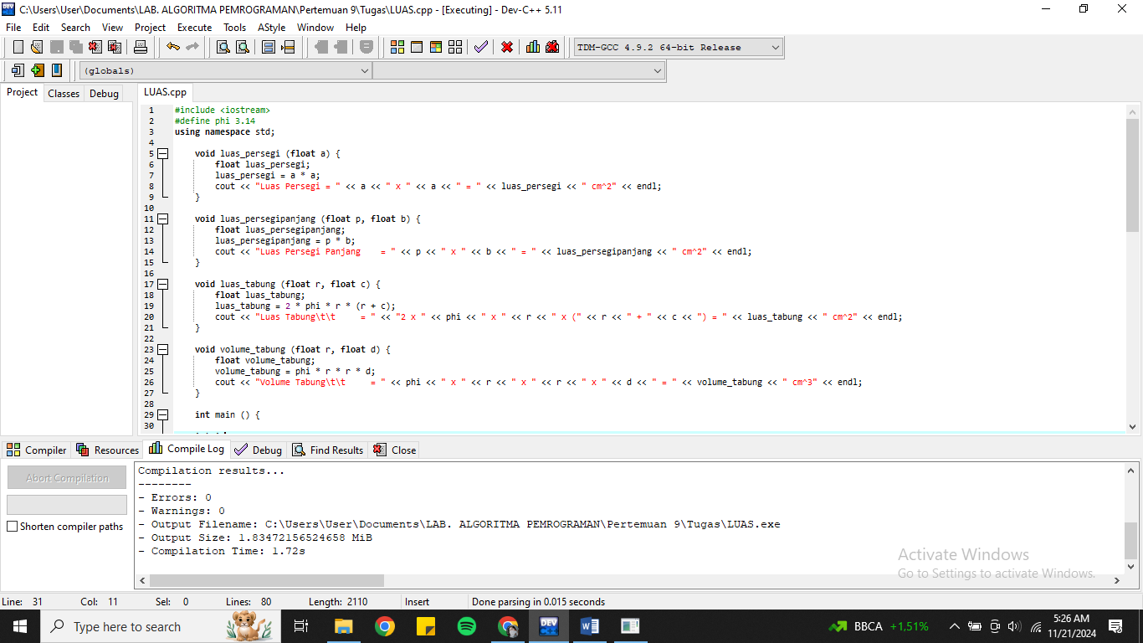

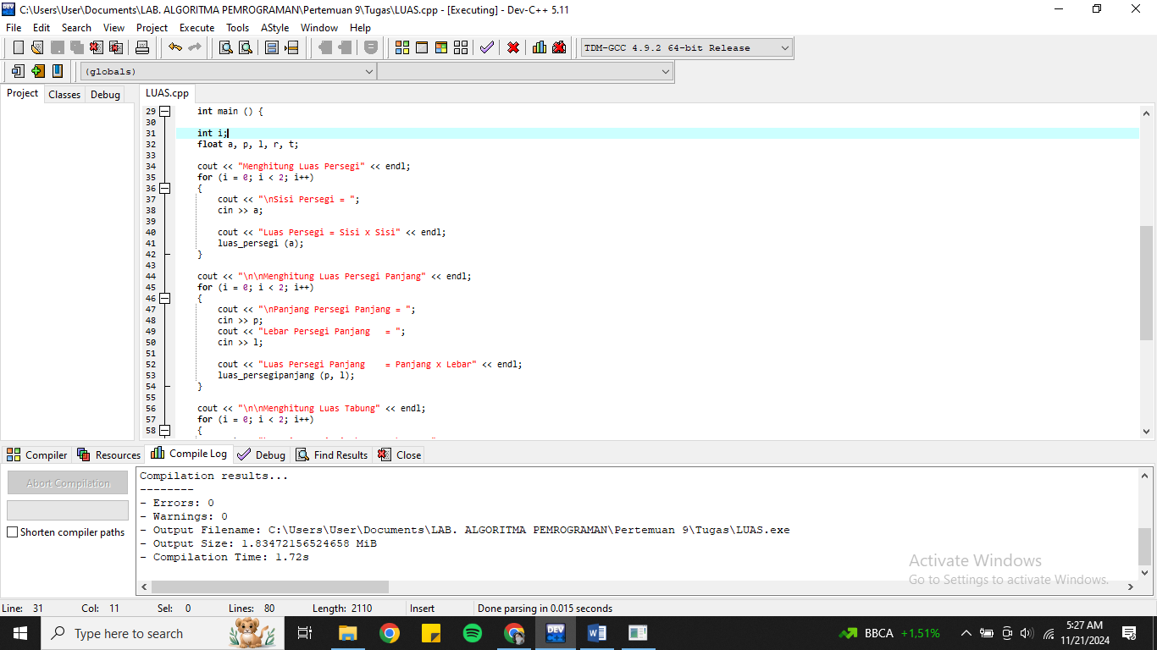

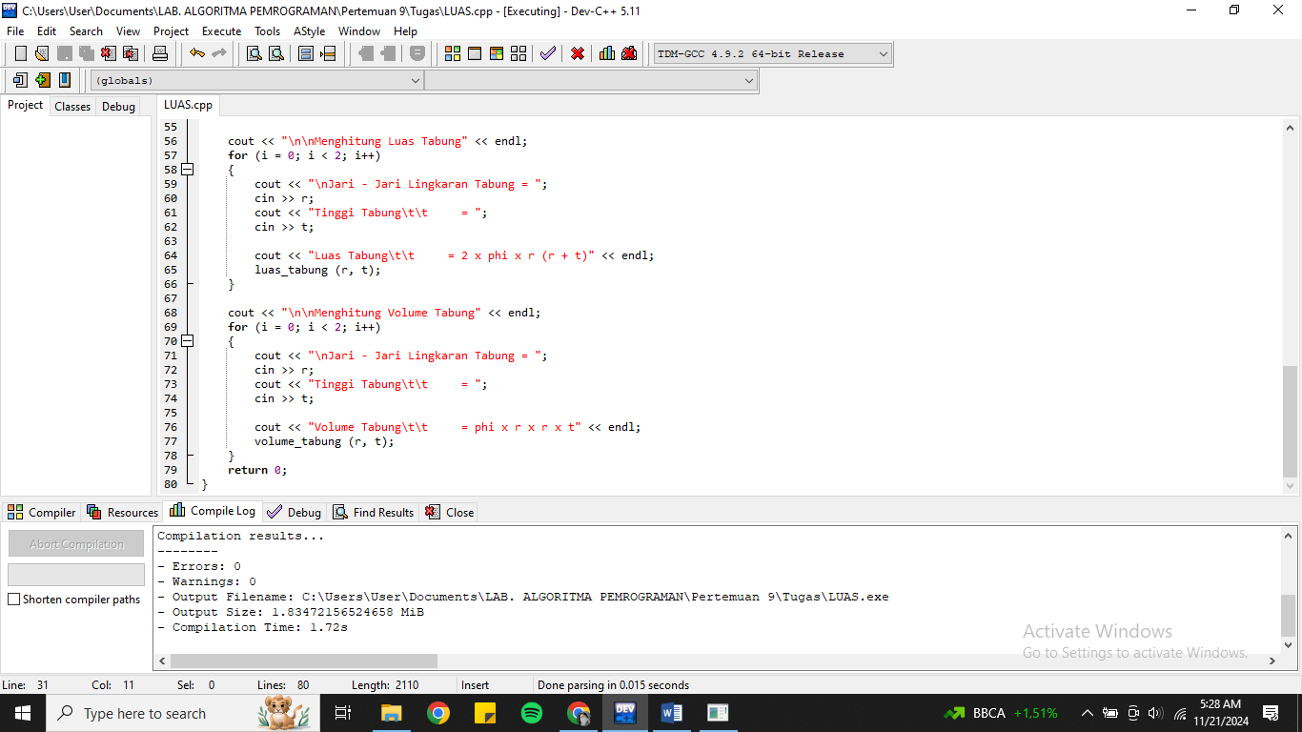

**SCREENSHOOT OUTPUT :**

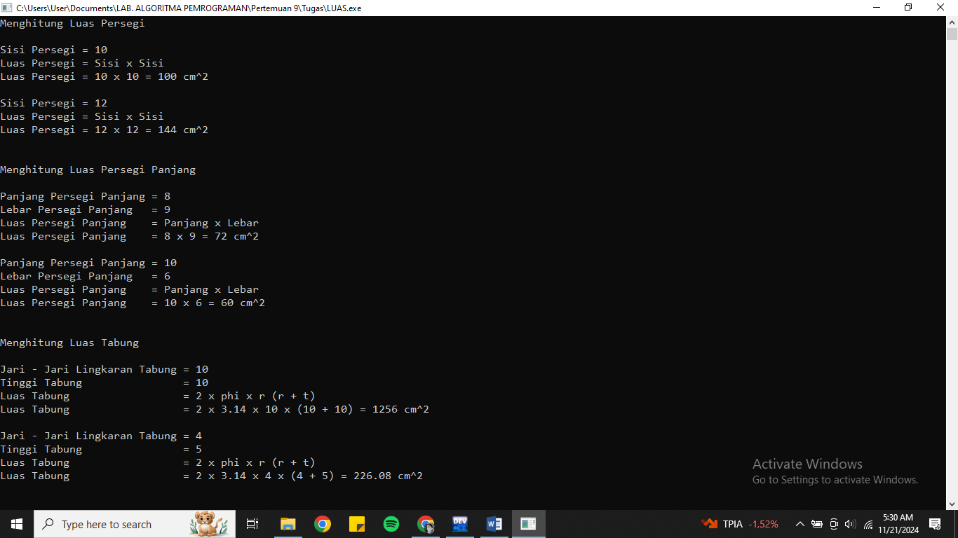

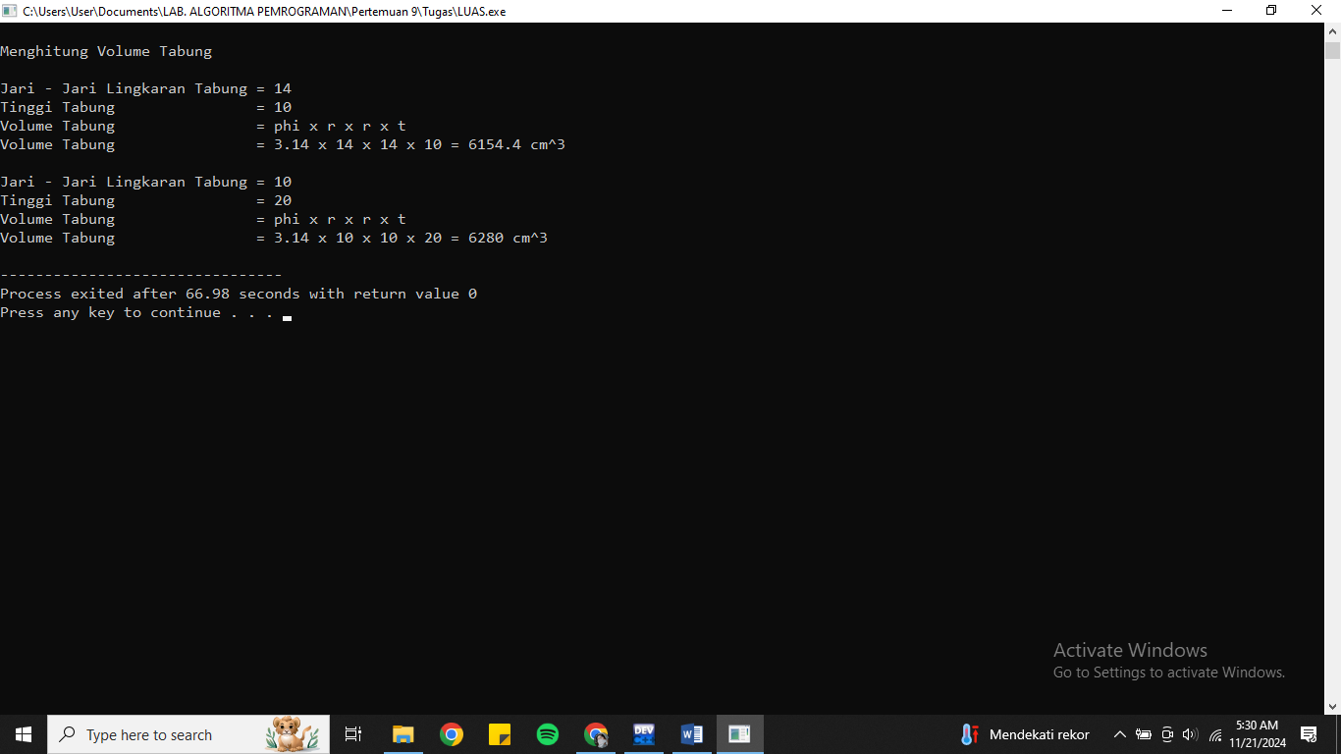

**SCREENSHOOT WAKTU :**

